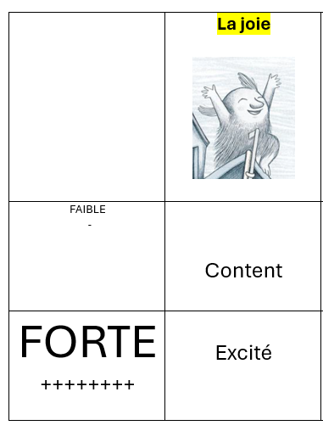
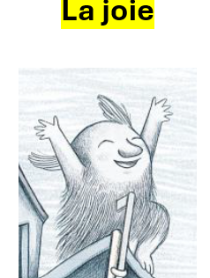
- Tu as une étiquette avec deux mots, ces mots expriment la même émotion mais elles n’ont pas à la même intensité
Exemple :
Excité
Content

Trouve l’émotion associée à chaque étiquette puis recopie les mots dans la bonne case.
Enragé
Impatient
Enthousiaste
Satisfait
Soucieux
Effrayé
Déçu
Anéanti

________________________________________________________________________________________________________
Quand tu as fini tu peux recommencer l’exercice avec les étiquettes ci-dessous :
Euphorique
Réjoui
Méfiant
Paniqué
Déprimé
Désolé
Agacé
Furieux

- Il existe aussi une intensité moyenne, c’est-à-dire qu’on éprouve une émotion mais cette émotion n’est ni trop forte, ni trop faible. Elle est entre les deux.
Par exemple : Je peux me sentir content ou très excité. Entre les deux, je peux me sentir heureux.
 <  < 
Content Heureux Excité
Les mots ci-dessous représentent une densité moyenne d’une émotion.
Dans le tableau, à la ligne « moyenne » : Recopie les mots correspondant à la bonne émotion :
Mécontent
Optimiste
Anxieux
Frustré
Tourmenté
Blessé
Enchanté
Irrité
Peiné
Anxieux
Inquiet
Navré

